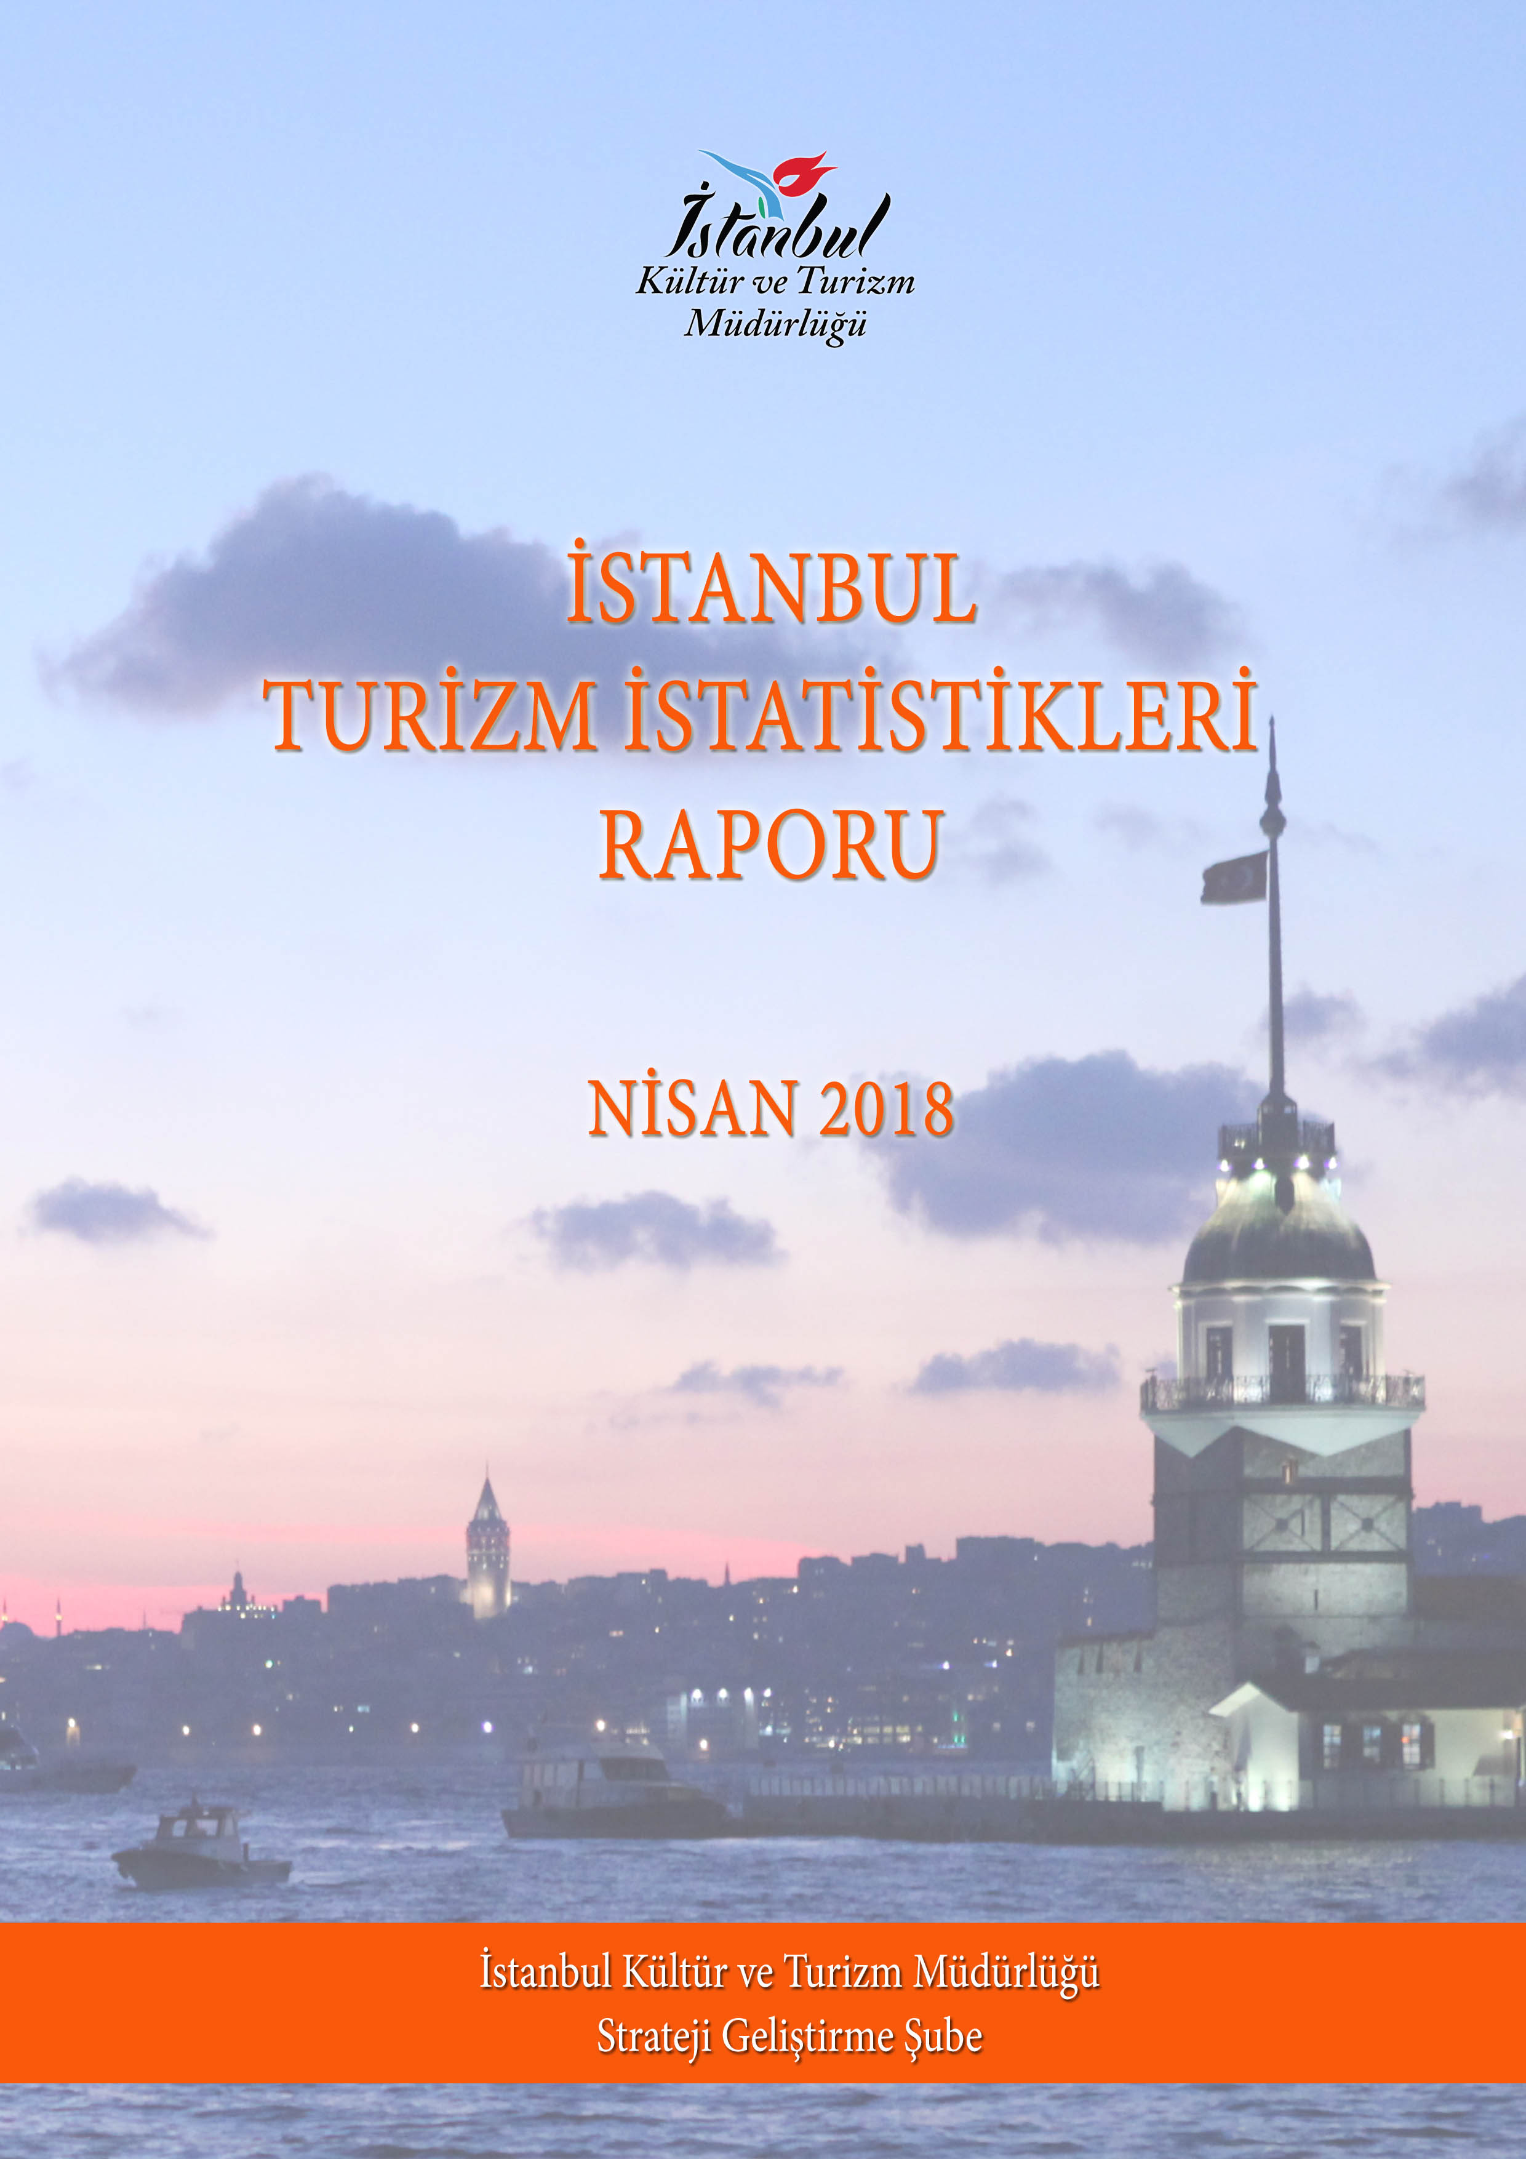

GİRİŞ

İstanbul Turizm İstatistikleri Raporu, İstanbul’daki sınır giriş kapıları olan Atatürk Havalimanı, Sabiha Gökçen Havalimanı, Haydarpaşa Limanı, Pendik Limanı, Tuzla Limanı, Zeytinburnu Limanı, Ambarlı Limanı ve Karaköy Limanı’ndan alınan yabancı uyruklu ziyaretçilerin giriş verileriyle oluşturulmaktadır. Ayrıca raporumuzda, Müdürlüğümüzdeki kayıtlar esas alınarak, Turizm İşletme ve Yatırım Belgeli Tesislerle ilgili veriler güncel olarak yer almaktadır.

İncelemekte olduğunuz İstanbul Turizm İstatistikleri Raporu, 2018 yılı ocak-nisan aylarını kapsayan verilerin, önceki yıllarla karşılaştırmalı, aylık ve yıllık bazda çeşitli değerlendirmeleriyle oluşturulmuştur.

Kültür ve Turizm İl Müdürlüğümüzce hazırlanarak aylık olarak yayınlanan bu rapor, turizm sektöründe yer alan kurum, kuruluş, sivil toplum örgütleri, üniversiteler başta olmak üzere tüm ilgililerin kullanımına sunulmaktadır.

İstanbul Kültür ve Turizm İl Müdürlüğü
Strateji Geliştirme Şube tarafından hazırlanmaktadır.

Veri Hazırlama ve Değerlendirme: Abdurrahman ÇELİK / İstatistikçi

İÇİNDEKİLER

İSTANBUL’A GELEN YABANCI ZİYARETÇİ SAYILARI 4
SON BEŞ YIL OCAK-NİSAN AYI GELEN YABANCI SAYILARI 4
2000-2017 YILLARI İSTANBUL’A GELEN YABANCI SAYILARI 5
2016-2018 YILLARI AYLIK GELEN ZİYARETÇİ GRAFİĞİ 5
GELİŞ YOLLARINA GÖRE GELEN YABANCI ZİYARETÇİ SAYILARI 6
MİLLİYETLERİNE GÖRE İSTANBUL’A GELEN YABANCILAR 7
İSTANBUL’A GELEN YABANCILAR TÜM MİLLİYETLER 2017/2018 8
ARAP ÜLKELERİ SON ÜÇ YIL GELEN ZİYARETÇİ 10
İSTANBUL’DAKİ ACENTALAR 11
KÜLTÜR VE TURİZM BAKANLIĞI “İŞLETME BELGELİ” KONAKLAMA TESİSLERİ 12
KÜLTÜR VE TURİZM BAKANLIĞI “YATIRIM BELGELİ” KONAKLAMA TESİSLERİ 12
YEME-İÇME VE EĞLENCE TESİSLERİ 13

İSTANBUL’A GELEN YABANCI ZİYARETÇİ SAYILARI

 | TÜRKİYE |  | İSTANBUL |  | 2017’ye Göre Değişim Oranı (Aylık) | 2017’ya Göre Değişim Oranı (Kümülatif)
 | 2017 | 2018 | 2017 | 2018 | 2017’ye Göre Değişim Oranı (Aylık) | 2017’ya Göre Değişim Oranı (Kümülatif)
OCAK | 1.055.474 | 1.461.570 | 559.372 | 888.995 | 58,9 | 58,9
ŞUBAT | 1.159.833 | 1.527.070 | 590.175 | 934.794 | 58,4 | 58,6
MART | 1.587.007 | 2.139.766 | 742.479 | 1.175.272 | 58,3 | 58,5
NİSAN | 2.070.322 | 2.655.561 | 835.614 | 1.249.107 | 49,5 | 55,7
 | 5.872.636 | 7.783.967 | 2.727.640 | 4.248.168

Atatürk ve Sabiha Gökçen Havalimanları ile Haydarpaşa, Pendik, Tuzla, Zeytinburnu, Ambarlı ve Karaköy limanlarından alınan verilere göre; 2018 yılı ocak-nisan aylarında İstanbul’a gelen yabancı sayısını geçen yılın aynı dönemi ile karşılaştırdığımızda %56 artış olduğunu görmekteyiz.

SON BEŞ YIL OCAK-NİSAN AYI GELEN YABANCI SAYILARI

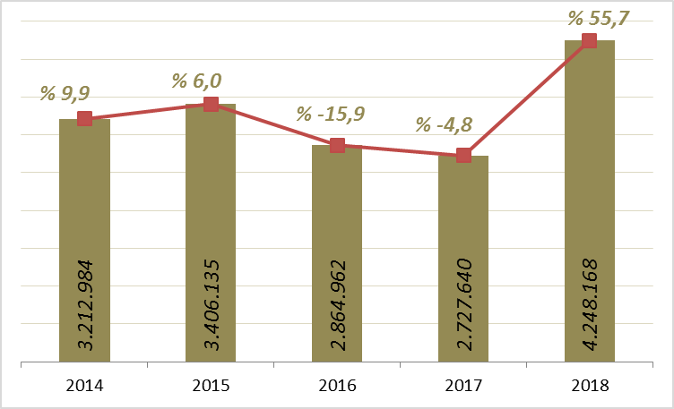

Ocak-Nisan aylarında gelen ziyaretçi sayılarını son beş yıl olarak değerlendirdiğimizde; bu yıl ocak-nisan aylarında, şehrimize bugüne kadarki en yüksek sayıda yabancı ziyaretçi gelmiş olduğunu görmekteyiz.

2000-2017 YILLARI İSTANBUL’A GELEN YABANCI SAYILARI

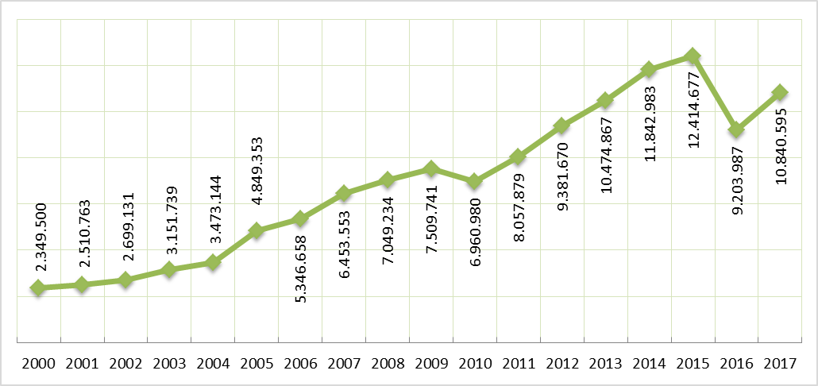

2016-2018 YILLARI AYLIK GELEN ZİYARETÇİ GRAFİĞİ

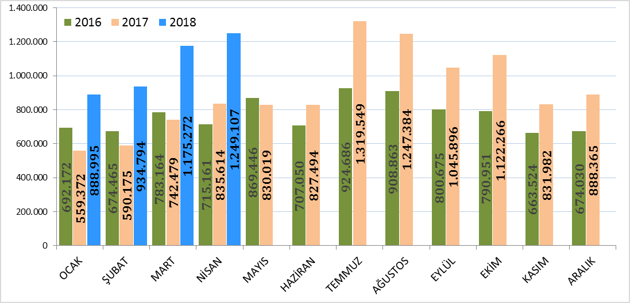

GELİŞ YOLLARINA GÖRE GELEN YABANCI ZİYARETÇİ SAYILARI

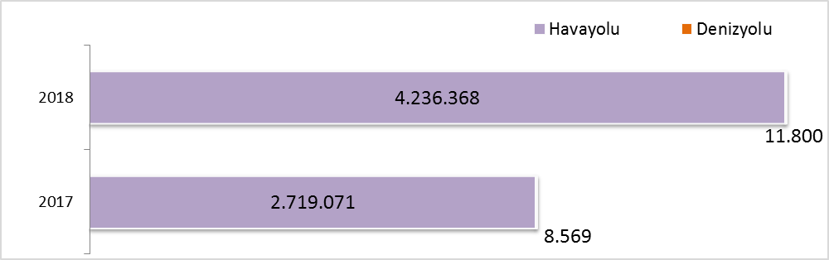

Geçen yılın ocak-nisan aylarına göre havayolu ile geliş %56, denizyolu ile geliş %38 artmıştır.

2018 | Atatürk Havalimanı | Sabiha Gökçen Havalimanı | H.paşa Limanı | Karaköy Limanı | Karaköy Transit | Pendik + Tuzla Limanı | Zeytinburnu + Ambarlı Limanı | Toplam
Ocak | 692.695 | 193.690 | 314 | 0 | 0 | 1.222 | 1.074 | 888.995
Şubat | 724.545 | 207.454 | 279 | 7 | 0 | 1.326 | 1.183 | 934.794
Mart | 916.297 | 255.671 | 335 | 0 | 0 | 1.592 | 1.377 | 1.175.272
Nisan | 970.704 | 275.312 | 464 | 0 | 0 | 1.358 | 1.269 | 1.249.107
TOPLAM | 3.304.241 | 932.127 | 1.392 | 7 | 0 | 5.498 | 4.903 | 4.248.168

2018 yılı ocak-nisan aylarında 4.248.168 yabancı ziyaretçi gelmiş olup, Karaköy limanına gelen günübirlik ziyaretçi 7 kişidir.

Havayolu ile gelen yabancıların %22’si Sabiha Gökçen Havalimanını kullanmışlardır.

MİLLİYETLERİNE GÖRE İSTANBUL’A GELEN YABANCILAR

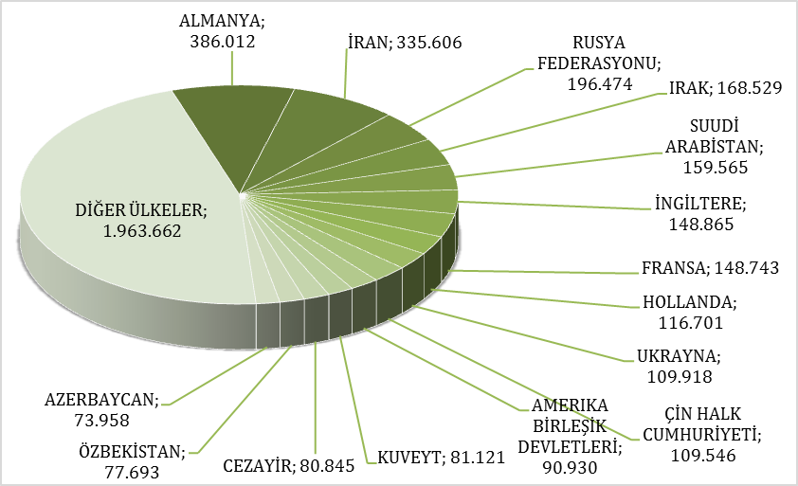

2018 yılı ilk dört ayında İstanbul’a gelen yabancıların toplamdaki yüzdeleri şöyle:
Almanlar:%9.1, İranlılar:%7.9, Ruslar:%4.6, Iraklılar:%4.0, Suudi Arabistanlılar:%3.8, İngilizler:%3.5, Fransızlar:%3.5, Hollandalılar:%2.7, Ukraynalılar:%2.6, Çinliler:%2.6, Amerikalılar:%2.1, Kuveytliler:%1.9, Cezayirliler:%1.9, Özbekistanlılar:%1.8, Azerbeycanlılar:%1.7, Diğer Ülkeler: 46,2

Aynı Grafiğin 2017 yılı ocak-nisan ayları ise şu şekildeydi:

MİLLİYETLERİNE GÖRE İSTANBUL’A GELEN YABANCILAR-2017
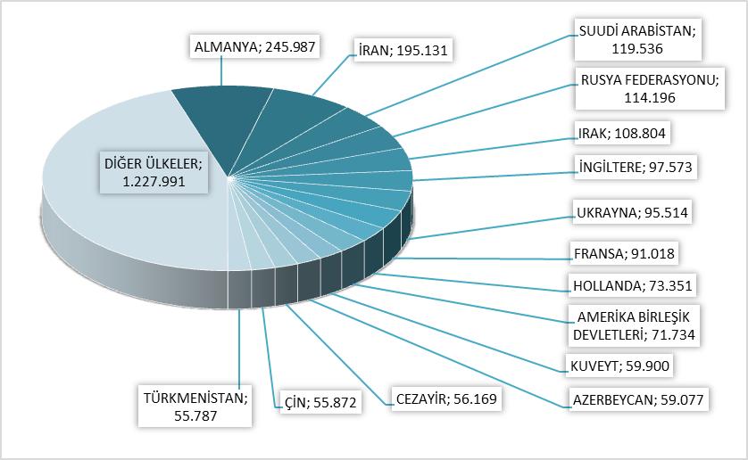
Almanlar:%9.0, İranlılar:%7.2, Suudi Arabistanlılar:%4.4, Ruslar:%4.2, Iraklılar:%4.0, İngilizler:%3.6, Ukraynalılar:%3.5, Fransızlar:%3.3, Hollandalılar:%2.7, Amerikalılar:%2.6, Kuveytliler:%2.2,Azerbeycanlılar:%2.2, Cezayirliler:%2.1, Çinliler:%2.0, Türkmenler:%2.0, Diğer ülkeler: 45,0

İSTANBUL’A GELEN YABANCILAR TÜM MİLLİYETLER 2017/2018

S. No | ÜLKE İSMİ | 2018 Gelen | 2017 Gelen | Değişim  % | S. No | ÜLKE İSMİ | 2017 Gelen | 2016 Gelen | Değişim  %
1 | ALMANYA | 386.012 | 245.987 | 56,9 | 56 | BREZİLYA | 15.564 | 9.137 | 70,3
2 | İRAN | 335.606 | 195.131 | 72,0 | 57 | TAYLAND | 15.024 | 5.063 | 196,7
3 | RUSYA FEDERASYONU | 196.474 | 114.196 | 72,0 | 58 | AVUSTRALYA | 14.963 | 10.213 | 46,5
4 | IRAK | 168.529 | 108.804 | 54,9 | 59 | HAYMATLOS | 14.590 | 9.395 | 55,3
5 | SUUDİ ARABİSTAN | 159.565 | 119.536 | 33,5 | 60 | BİRLEŞİK ARAP EMİR. | 14.487 | 13.165 | 10,0
6 | İNGİLTERE | 148.865 | 97.573 | 52,6 | 61 | YEMEN | 13.942 | 7.417 | 88,0
7 | FRANSA | 148.743 | 91.018 | 63,4 | 62 | AFGANİSTAN | 13.667 | 9.711 | 40,7
8 | HOLLANDA | 116.701 | 73.351 | 59,1 | 63 | MOLDOVA CUM. | 13.408 | 12.308 | 8,9
9 | UKRAYNA | 109.918 | 95.514 | 15,1 | 64 | FİLİPİNLER | 12.950 | 9.101 | 42,3
10 | ÇİN HALK CUM. | 109.546 | 55.872 | 96,1 | 65 | FİNLANDİYA | 11.760 | 8.506 | 38,3
11 | A.B.D. | 90.930 | 71.734 | 26,8 | 66 | UMMAN | 11.573 | 3.871 | 199,0
12 | KUVEYT | 81.121 | 59.900 | 35,4 | 67 | GÜNEY AFRİKA | 11.492 | 7.476 | 53,7
13 | CEZAYİR | 80.845 | 56.169 | 43,9 | 68 | TACİKİSTAN | 11.460 | 7.443 | 54,0
14 | ÖZBEKİSTAN | 77.693 | 45.571 | 70,5 | 69 | FİLİSTİN | 11.280 | 5.270 | 114,0
15 | AZERBEYCAN | 73.958 | 59.077 | 25,2 | 70 | BEYAZ RUSYA | 11.255 | 8.687 | 29,6
16 | ÜRDÜN | 68.593 | 34.473 | 99,0 | 71 | MACARİSTAN | 10.791 | 7.308 | 47,7
17 | LÜBNAN | 67.921 | 39.655 | 71,3 | 72 | KOLOMBİYA | 10.002 | 4.319 | 131,6
18 | İSRAİL | 67.137 | 34.055 | 97,1 | 73 | MAKEDONYA | 9.849 | 7.597 | 29,6
19 | TÜRKMENİSTAN | 67.060 | 55.787 | 20,2 | 74 | ÇEK CUMHURİYETİ | 9.494 | 7.346 | 29,2
20 | İTALYA | 66.941 | 45.780 | 46,2 | 75 | HIRVATİSTAN | 9.363 | 4.690 | 99,6
21 | ENDONEZYA | 60.269 | 32.666 | 84,5 | 76 | İRLANDA | 8.942 | 5.805 | 54,0
22 | BELÇİKA | 54.248 | 35.313 | 53,6 | 77 | NİJERYA | 8.847 | 7.441 | 18,9
23 | AVUSTURYA | 53.746 | 34.290 | 56,7 | 78 | SLOVENYA | 8.820 | 4.063 | 117,1
24 | İSVEÇ | 53.423 | 34.779 | 53,6 | 79 | PORTEKİZ | 8.227 | 4.736 | 73,7
25 | KAZAKİSTAN | 51.586 | 38.922 | 32,5 | 80 | LİTVANYA | 8.226 | 5.641 | 45,8
26 | LİBYA | 50.201 | 24.069 | 108,6 | 81 | SİNGAPUR | 6.688 | 2.745 | 143,6
27 | K.K.T.C | 45.394 | 28.324 | 60,3 | 82 | MEKSİKA | 6.083 | 3.260 | 86,6
28 | FAS | 45.246 | 26.570 | 70,3 | 83 | MOĞOLİSTAN | 5.585 | 4.052 | 37,8
29 | TUNUS | 45.044 | 32.802 | 37,3 | 84 | BANGLADEŞ | 5.493 | 2.469 | 122,5
30 | İSVİÇRE | 44.761 | 26.905 | 66,4 | 85 | ERMENİSTAN | 5.422 | 4.995 | 8,5
31 | ROMANYA | 42.937 | 25.928 | 65,6 | 86 | SLOVAKYA | 5.191 | 4.094 | 26,8
32 | GÜNEY KORE | 42.171 | 32.905 | 28,2 | 87 | LETONYA | 4.937 | 3.312 | 49,1
33 | İSPANYA | 41.317 | 22.402 | 84,4 | 88 | ESTONYA | 4.555 | 3.383 | 34,6
34 | MISIR | 39.715 | 26.797 | 48,2 | 89 | SUDAN | 4.344 | 2.688 | 61,6
35 | TAYVAN | 38.545 | 17.977 | 114,4 | 90 | KARADAĞ | 4.306 | 3.254 | 32,3
36 | KATAR | 36.832 | 13.032 | 182,6 | 91 | HONKONG | 4.103 | 1.390 | 195,2
37 | SURİYE | 36.709 | 25.911 | 41,7 | 92 | ŞİLİ | 2.849 | 1.747 | 63,1
38 | KIRGİZİSTAN | 33.439 | 26.782 | 24,9 | 93 | YENİ ZELENDA | 2.798 | 1.974 | 41,7
39 | BULGARİSTAN | 32.818 | 22.973 | 42,9 | 94 | NEPAL | 2.628 | 1.338 | 96,4
40 | HİNDİSTAN | 31.642 | 16.434 | 92,5 | 95 | KAMERUN | 2.385 | 1.648 | 44,7
41 | MALEZYA | 31.119 | 15.793 | 97,0 | 96 | SENEGAL | 2.334 | 1.712 | 36,3
42 | YUNANİSTAN | 29.127 | 21.913 | 32,9 | 97 | SOMALİ | 2.334 | 992 | 135,3
43 | DANİMARKA | 28.950 | 20.440 | 41,6 | 98 | ETİYOPYA | 2.330 | 1.603 | 45,4
44 | PAKİSTAN | 28.531 | 13.440 | 112,3 | 99 | KIBRIS RUM KESİMİ | 2.203 | 1.433 | 53,7
45 | KANADA | 25.458 | 16.891 | 50,7 | 100 | VİETNAM | 2.127 | 749 | 184,0
46 | BAHREYN | 24.403 | 18.266 | 33,6 | 101 | ERİTRE | 2.074 | 440 | 371,4
47 | KOSOVA | 24.143 | 17.344 | 39,2 | 102 | VENEZUELLA | 2.010 | 1.483 | 35,5
48 | GÜRCİSTAN | 22.603 | 19.043 | 18,7 | 103 | MALTA | 2.007 | 1.061 | 89,2
49 | JAPONYA | 20.348 | 10.137 | 100,7 | 104 | KONGO DEMO. CUM. | 1.951 | 1.805 | 8,1
50 | SIRBİSTAN | 18.173 | 11.972 | 51,8 | 105 | KENYA | 1.883 | 1.182 | 59,3
51 | ARJANTİN | 17.836 | 12.015 | 48,4 | 106 | EKVATOR | 1.715 | 1.166 | 47,1
52 | NORVEÇ | 17.414 | 10.148 | 71,6 | 107 | GANA | 1.690 | 1.014 | 66,7
53 | BOSNA HERSEK | 16.825 | 11.043 | 52,4 | 108 | BİR. MİLLETLER ÖRG. | 1.627 | 1.345 | 21,0
54 | ARNAVUTLUK | 16.427 | 12.811 | 28,2 | 109 | MAURITIUS | 1.445 | 611 | 136,5
55 | POLONYA | 16.105 | 11.352 | 41,9 | 110 | PERU | 1.418 | 883 | 60,6

S. No | ÜLKE İSMİ | 2018 Gelen | 2017 Gelen | Değişim  % | S. No | ÜLKE İSMİ | 2018 Gelen | 2017 Gelen | Değişim  %
111 | PANAMA | 1.002 | 397 | 152,4 | 167 | ORTA AFRİKA CUM. | 62 | 40 | 55,0
112 | FİLDİŞİ SAHİLİ | 972 | 8 | 12050,0 | 168 | MALAVİ | 61 | 54 | 13,0
113 | UGANDA | 944 | 840 | 12,4 | 169 | SURİNAM | 44 | 22 | 100,0
114 | SRİ LANKA | 942 | 535 | 76,1 | 170 | GİNE - BİSSAU | 37 | 46 | -19,6
115 | MALİ | 840 | 594 | 41,4 | 171 | LİBERYA | 37 | 67 | -44,8
116 | DOMİNİK CUM. | 799 | 312 | 156,1 | 172 | EKVATOR GİNESİ | 34 | 24 | 41,7
117 | TANZANYA | 799 | 462 | 72,9 | 173 | GÜNEY SUDAN CUM. | 34 | 0 | -
118 | ST.CHRISTOPHER NEVIS | 763 | 0 | - | 174 | CAP - VERT | 34 | 13 | 161,5
119 | MORİTANYA | 738 | 431 | 71,2 | 175 | SWAZİLAND | 34 | 43 | -20,9
120 | LÜKSEMBURG | 727 | 443 | 64,1 | 176 | TUVALU | 30 | 9 | 233,3
121 | KOSTA RİKA | 712 | 293 | 143,0 | 177 | FİJİ | 26 | 11 | 136,4
122 | CİBUTİ | 695 | 351 | 98,0 | 178 | LESOTO | 24 | 7 | 242,9
123 | ANGOLA | 678 | 528 | 28,4 | 179 | SAN MARİO | 21 | 37 | -43,2
124 | BURKİNA FASO | 648 | 458 | 41,5 | 180 | BAHAMA | 18 | 11 | 63,6
125 | ZİMBABVE | 614 | 442 | 38,9 | 181 | BARBADOS | 17 | 25 | -32,0
126 | URUGUAY | 604 | 364 | 65,9 | 182 | MONACO | 14 | 13 | 7,7
127 | KÜBA | 569 | 509 | 11,8 | 183 | SAİNT VİNCENT VE THE GRENADİNES | 11 | 3 | 266,7
128 | GABON | 538 | 395 | 36,2 | 184 | LAO DEMOKRATİK CUM. | 11 | 6 | -
129 | NİJER | 463 | 379 | 22,2 | 185 | VANUATU | 9 | 0 | -
130 | DOMİNİK CUM. | 460 | 312 | 47,4 | 186 | VATİKAN | 9 | 4 | 125,0
131 | GİNE | 430 | 321 | 34,0 | 187 | SAİNT LUCİA | 9 | 2 | -
132 | İZLANDA | 349 | 430 | -18,8 | 188 | PAPUA YENİ GİNE | 8 | 2 | -
133 | BOLİVYA | 337 | 263 | 28,1 | 189 | GUYANA | 7 | 16 | -56,3
134 | ÇAD | 333 | 238 | 39,9 | 190 | BHUTAN | 7 | 7 | 0,0
135 | KOMOR | 328 | 309 | 6,1 | 191 | SOLOMON ADALARI | 4 | 0 | -
136 | GAMBİYA | 278 | 157 | 77,1 | 192 | AVRUPA BİRLİĞİ | 4 | 0 | -
137 | MALDİVE ADALARI | 275 | 147 | 87,1 | 193 | DOĞU TİMOR | 3 | 1 | 200,0
138 | LİHTEHSAYN | 275 | 170 | 61,8 | 194 | KİRİBATİ | 2 | 0 | -
139 | KONGO | 253 | 180 | 40,6 | 195 | KUZEY KORE | 2 | 1 | -
140 | GUETEMALA | 253 | 219 | 15,5 | 196 | KUZEY MARİAN ADALARI | 1 | 1 | 0,0
141 | PARAGUAY | 241 | 97 | 148,5 | 197 | SAO TOME VE PRİNCİPE | 1 | 18 | -94,4
142 | BENİN | 238 | 219 | 8,7
143 | MYAMMAR | 238 | 84 | 183,3
144 | HONDURAS | 232 | 155 | 49,7
145 | BRUNEİ | 232 | 76 | 205,3
146 | ZAMBİYA | 218 | 164 | 32,9
147 | ELSALVADOR | 210 | 143 | 46,9
148 | JAMEİKA | 205 | 89 | 130,3
149 | TOGO | 177 | 126 | -
150 | TRİNİDAD VE TOBAGO | 171 | 75 | 128,0
151 | RUANDA | 163 | 0 | -
152 | GRENADA | 148 | 61 | 142,6
153 | HAİTİ | 130 | 61 | 113,1
154 | NİKARUGUA | 123 | 71 | 73,2
155 | MOZAMBİK | 119 | 81 | 46,9
156 | ANTİGUA VE BARBUDA | 115 | 88 | 30,7
157 | MACAO | 112 | 24 | 366,7
158 | SİERRA - LEONE | 100 | 95 | 5,3
159 | NAMİBYA | 91 | 59 | 54,2
160 | BURUNDİ | 87 | 53 | 64,2
161 | MADAGASKAR | 86 | 0 | -
162 | SEYCHELLES | 75 | 63 | 19,0
163 | KAMBOÇYA | 74 | 23 | 221,7
164 | BOSTWANA | 70 | 32 | 118,8 |  |  | 4.248.168 | 2.726.092
165 | ANDORRA | 64 | 37 | 73,0
166 | BELİZE | 62 | 37 | 67,6

ARAP ÜLKELERİ SON ÜÇ YIL GELEN ZİYARETÇİ

Ocak -Nisan | 2016 | 2017 | 2018 | 2017-2018 değişim %
IRAK | 80.570 | 105.416 | 168.529 | 59,9
SUUDİ ARABİSTAN | 97.878 | 124.933 | 166.593 | 33,3
KUVEYT | 43.667 | 63.905 | 81.121 | 26,9
CEZAYİR | 47.834 | 55.329 | 80.845 | 46,1
ÜRDÜN | 33.362 | 34.163 | 68.593 | 100,8
LÜBNAN | 41.435 | 38.834 | 67.921 | 74,9
LİBYA | 21.077 | 23.667 | 50.201 | 112,1
FAS | 27.496 | 26.049 | 45.246 | 73,7
TUNUS | 32.732 | 33.345 | 45.044 | 35,1
MISIR | 30.609 | 27.222 | 39.715 | 45,9
KATAR | 11.744 | 14.649 | 36.832 | 151,4
SURİYE | 37.334 | 26.093 | 36.709 | 40,7
BAHREYN | 14.858 | 19.649 | 24.403 | 24,2
B.A.E | 13.190 | 13.157 | 14.487 | 10,1
YEMEN | 5.309 | 7.660 | 13.942 | 82,0
UMMAN | 3.765 | 4.004 | 11.573 | 189,0
FİLİSTİN | 3.521 | 5.089 | 11.280 | 121,7
SUDAN | 2.603 | 2.590 | 4.344 | 67,7
 | 548.984 | 625.754 | 967.378 | 54,6

Yukarıda son üç yılda ocak-nisan aylarında, Arap Ülkelerinden gelen ziyaretçi sayıları görülmektedir. Toplamda geçen yıla oranla %54,6 artış gerçekleşmiştir.

Aşağıda ise İstanbul’a gelen toplam ziyaretçi sayısı, Arap ülkelerinden gelen ziyaretçi sayısı ve bunların oranı görülmektedir. Görüldüğü üzere her geçen yıl bu oran artmaktadır.

 | 2013 YILI | 2014 YILI | 2015 YILI | 2016 YILI | 2017 YILI | 2018 YILI*
İstanbul | 10.474.867 | 11.842.983 | 12.414.677 | 9.203.987 | 10.840.595 | 4.248.168
Arap Ülkeleri | 1.675.337 | 2.126.641 | 2.534.324 | 1.976.166 | 2.633.495 | 967.378
ORAN: | 16,0 | 18,0 | 20,4 | 21,5 | 24,3 | 22,8
* 2018 yılı ocak-nisan ayı verisidir.

İSTANBUL’DAKİ ACENTALAR

Turizm Seyahat Acentaları
 | A Grubu | B Grubu | C Grubu | Toplam | Toplamda Oranı
Türkiye  (İstanbul hariç diğer iller) | 6327 | 30 | 88 | 6445 | % 65,5
İstanbul | 3317 | 33 | 41 | 3391 | % 34,5
TOPLAM | 9644 | 63 | 129 | 9836

Ülkemizdeki toplam 9.836 Turizm Seyahat Acentasının %35’i yani 3.391’i İstanbul’da bulunmaktadır. İstanbul’daki bu 3391 Turizm Seyahat Acentasının %97.6 sı A grubu, %1 i B grubu ve %1.4 ü C grubudur.

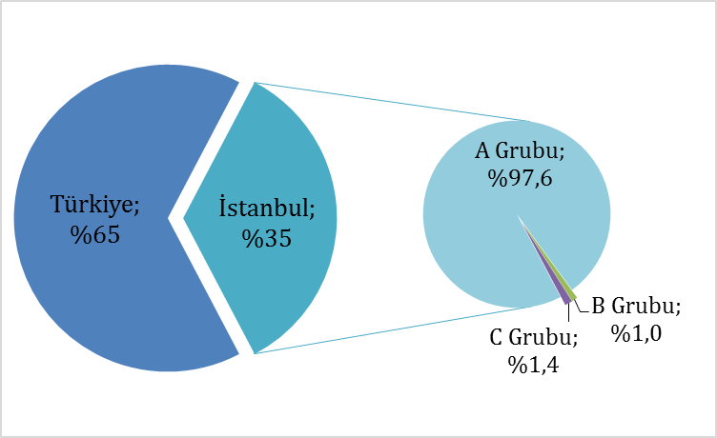

KONAKLAMA TESİSLERİ

KÜLTÜR VE TURİZM BAKANLIĞI “İŞLETME BELGELİ” KONAKLAMA TESİSLERİ
YERİ | Avrupa | Anadolu | Tesis Sayısı TOPLAM | Avrupa | Anadolu | Avrupa | Anadolu | Yatak Sayısı TOPLAM
TÜRÜ | Tesis Sayısı |  | Tesis Sayısı TOPLAM | Oda Sayısı |  | Yatak Sayısı |  | Yatak Sayısı TOPLAM
Özel Tesis | 114 | 12 | 126 | 4271 | 411 | 10788 | 819 | 11607
Butik Otel | 15 | 2 | 17 | 730 | 42 | 1464 | 84 | 1548
Beş Yıldızlı Otel | 80 | 19 | 99 | 21026 | 4981 | 42494 | 9960 | 52454
Dört Yıldızlı Otel | 109 | 14 | 123 | 12495 | 1613 | 25031 | 3210 | 28241
Üç Yıldızlı Otel | 106 | 18 | 124 | 6236 | 1097 | 12233 | 2116 | 14349
İki Yıldızlı Otel | 42 | 3 | 45 | 1512 | 111 | 2895 | 225 | 3120
Tek Yıldızlı Otel | 7 | - | 7 | 190 | - | 363 | - | 363
Apart Otel | 2 | 2 | 4 | 58 | 68 | 154 | 198 | 352
Pansiyon | 4 | 1 | 5 | 44 | 9 | 90 | 18 | 108
Hostel | 1 | - | 1 | 123 | - | 166 | - | 166
TOPLAM | 480 | 71 | 551 |  |  | 95678 | 16630 | 112308

Yukarıdaki Tabloda Kültür ve Turizm Bakanlığımızdan “İşletme Belgeli” konaklama tesisleri yer almaktadır. Avrupa ve Anadolu yakası olarak ayrı ayrı belirtilmiş olan toplam 551 tesisin tamamının yatak kapasitesi toplamı 112.308’dir.
Aşağıda ise Bakanlığımızdan yatırım belgesi almış olan 174 adet tesise ait değerler görülmektedir. İstanbul’da inşası devam eden toplam 30.795 yatak kapasiteli konaklama tesisi bulunmaktadır.

KÜLTÜR VE TURİZM BAKANLIĞI “YATIRIM BELGELİ” KONAKLAMA TESİSLERİ
YERİ | Avrupa | Anadolu | Tesis Sayısı TOPLAM | Avrupa | Anadolu | Avrupa | Anadolu | Yatak Sayısı TOPLAM
TÜRÜ | Tesis Sayısı |  | Tesis Sayısı TOPLAM | Oda Sayısı |  | Yatak Sayısı |  | Yatak Sayısı TOPLAM
Özel Tesis | 12 | 1 | 13 | 426 | 8 | 849 | 11 | 860
Butik Otel | 10 | 3 | 13 | 320 | 139 | 648 | 284 | 932
Beş Yıldızlı Otel | 25 | 5 | 30 | 6014 | 1147 | 12601 | 2406 | 15007
Dört Yıldızlı Otel | 33 | 6 | 39 | 3654 | 1079 | 8176 | 2294 | 9558
Üç Yıldızlı Otel | 29 | 12 | 41 | 1148 | 497 | 7264 | 960 | 3366
İki Yıldızlı Otel | 3 | 11 | 14 | 55 | 263 | 110 | 526 | 636
Tek Yıldızlı Otel | 1 | 15 | 16 | 10 | 200 | 20 | 416 | 436
TOPLAM | 113 | 53 | 174 | 11.627 | 3.333 | 23.898 | 6.897 | 30795

YEME-İÇME VE EĞLENCE TESİSLERİ

KÜLTÜR VE TURİZM BAKANLIĞI “İŞLETME BELGELİ”

YERİ | Avrupa |  | Anadolu | Avrupa | Anadolu | TOPLAM  Kapasite
TÜRÜ | Sayısı |  |  | Kapasite |  | TOPLAM  Kapasite
Özel Tesis | 147 |  | 33 | 22516 | 6786 | 29302
Lüks Lokanta | 1 |  | - | 600 | - | 600
1.Sınıf Lokanta | 108 |  | 53 | 26759 | 15374 | 42133
2.Sınıf Lokanta | 33 |  | 15 | 5068 | 2180 | 7248
Kafeterya | 5 |  | 1 | 640 | 175 | 815
Müstakil Eğlence Yerleri | 6 |  | 1 | 950 | 50 | 1000
Bar | 2 |  | 2 | 210 | 90 | 300
Günübirlik Tesisler | 9 |  | 6 | 2345 | 1125 | 3470
Kongre Merkezleri | 3 |  | - | - | - | -
Yat Limanları | 2 |  | - | - | - | -
Ara Toplam | 316 |  | 111 | 59088 | 25780 | 84868
Yüzer Tesis | 30 | 13 |  | 11654 | 4557 | 16211
Günübirlik Gezi Tekneleri | 48 | 32 |  | 5939 | 7645 | 13584
Ticari Yatlar | 111 | 57 |  | 717 | 429 | 1146
Havuzlar | 1 | - |  | - | - | -
Tüm Toplam | 719 |  |  | 115809

Tabloda, Kültür ve Turizm Bakanlığından “İşletme Belgeli” Yeme – İçme ve Eğlence Tesisleri yer almaktadır. Bunların toplam kapasitesi 115.809 kişidir. Bu kapasitenin 30.941 kişilik kısmı Yüzer Lokantalar, Günübirlik Gezi Tekneleri ve Ticari Yatlar olarak belgelendirilen deniz taşıtlarına aittir.

Aşağıda ise Bakanlığımızdan yatırım belgesi almış olan tesislerin sayıları görülmektedir. İstanbul’da inşası devam eden toplam 3.151 kişi kapasiteli Yeme – İçme ve Eğlence Tesisi bulunmaktadır.

TURİZM YATIRIMI BELGELİ YEME-İÇME VE EĞLENCE TESİSLERİ
YERİ | Avrupa | Anadolu | Avrupa | Anadolu | TOPLAM
TÜRÜ | Sayısı |  | Kapasite |  | Kapasite
1.Sınıf Lokanta | 8 | 1 | 1530 | 156 | 1686
Günübirlik Tesisler | - | - | - | - | -
Özel Belgeli | 2 | 4 | 1275 | 190 | 1465
Yat Limanları | 1 | - | - | - | -
Kongre Merkezi | - | 1 | - | - | -
Toplam | 11 | 6 | 2805 | 346 | 3151

